Отчёт о совместной деятельности педагога с обучающимися 4,6 лет -5,6 лет по модельно-конструктивной деятельности «Бумажные мастера»
№ п/п | Описание занятия, цель | Фотоотчёт
 | Вводная беседа. Правила поведения на занятии. Правила пользования материалами и инструментами. | 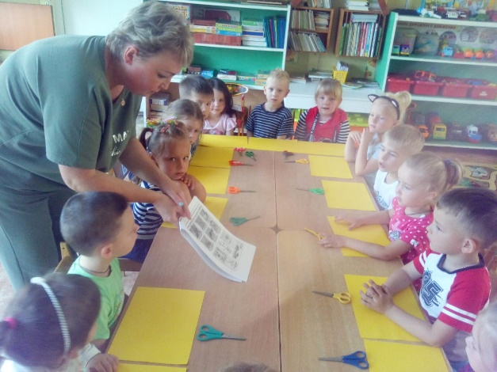
 | Изготовление базовой формы с помощью взрослого - «коробочка». | 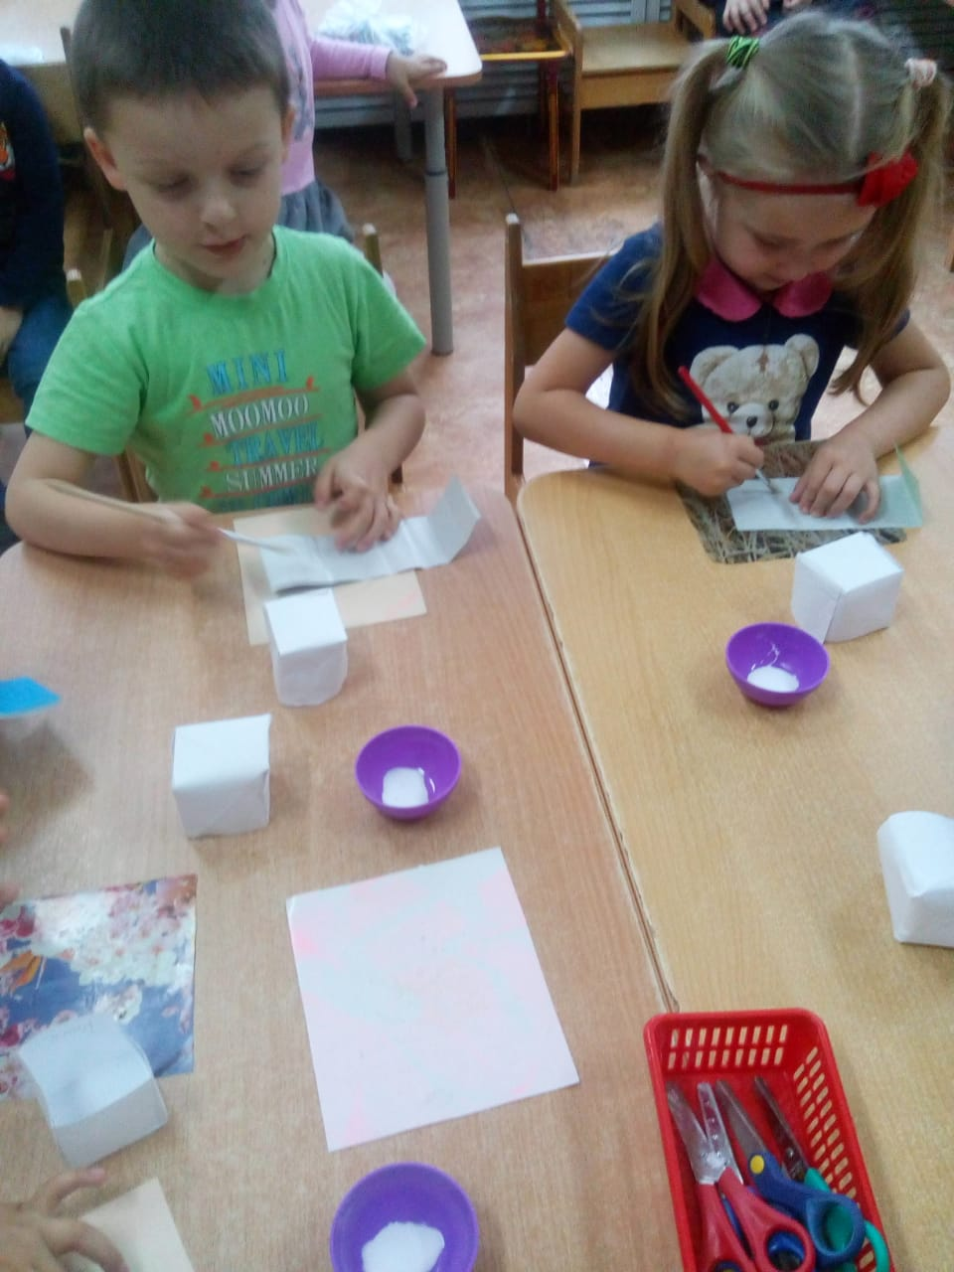
 | Самостоятельное изготовление базовой формы с помощью взрослого - «коробочка». | 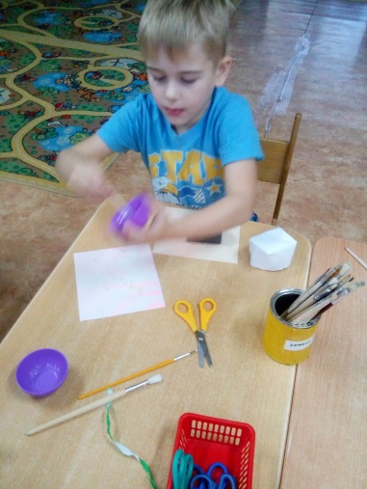
 | «Здания» (дома одноэтажные, многоэтажные) | 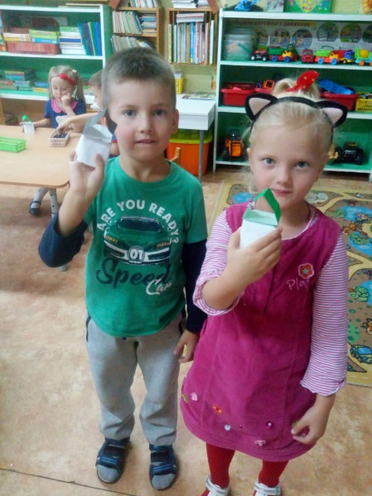
 | Знакомство детей с видами колясок и тележек, их принадлежности. | 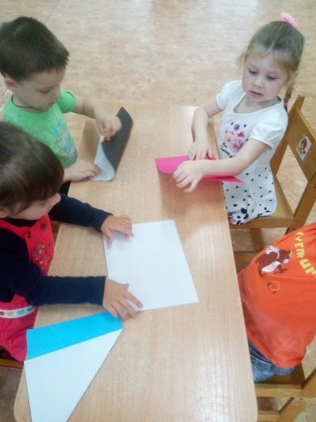
 | Моделирование базовой формы тележки, выбранной по своему выбору. | 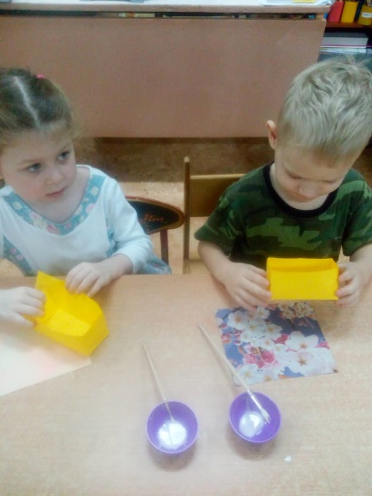
 | Развитие сюжета, украшение элементами, создание подвижных элементов (колеса). | 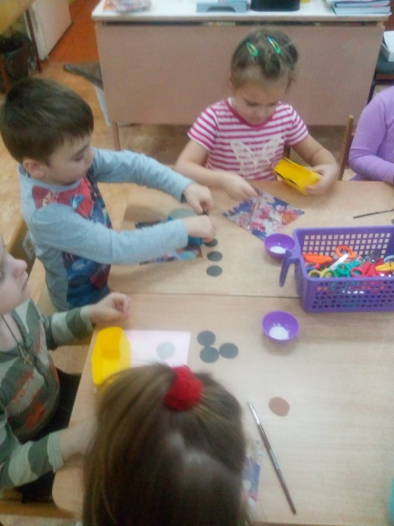
 | Моделирование базовой формы зданий, выбранного но своему выбору. | 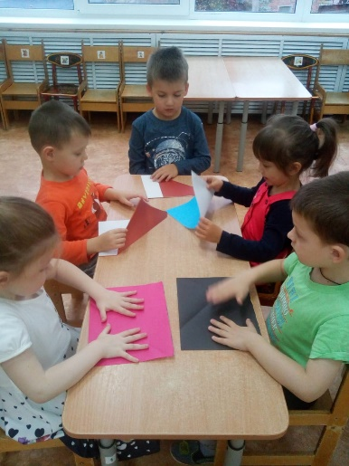
 | Презентация своей модели. | 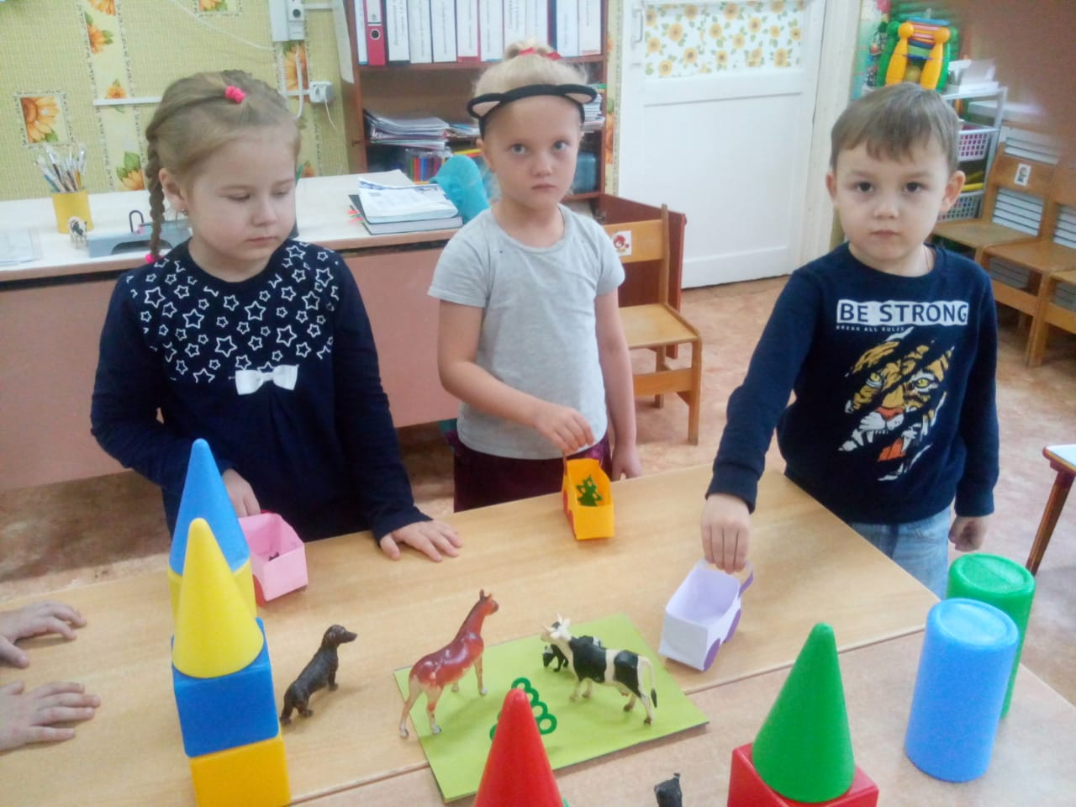
 | Знакомство детей с разнообразием городского общественного транспорта. | 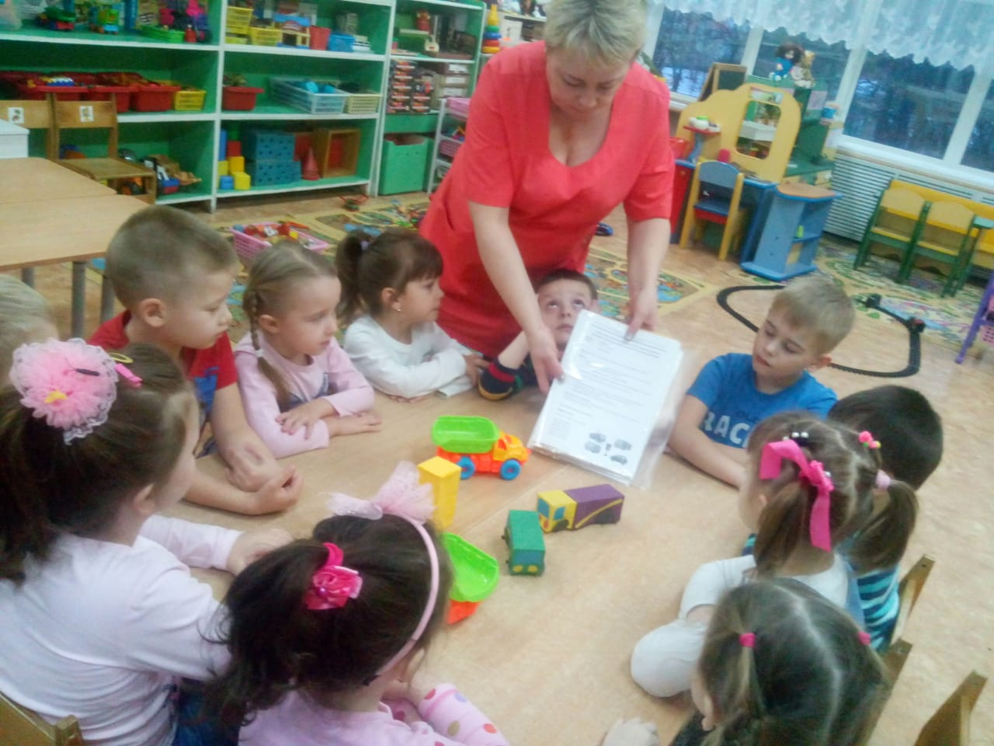
 | Моделирование базовой формы троллейбуса. | 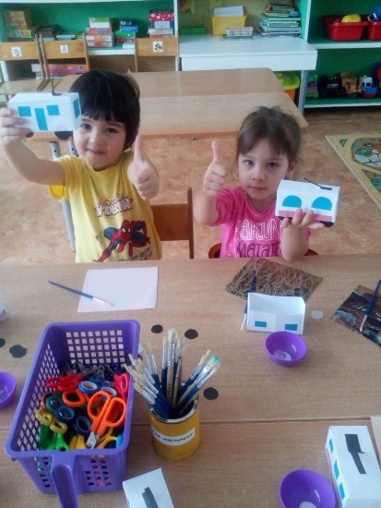
 | Презентация своей модели. | 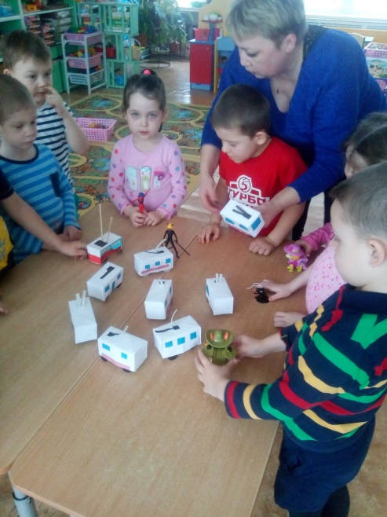
 | Моделирование базовой формы автобуса (один ярус, два яруса). | 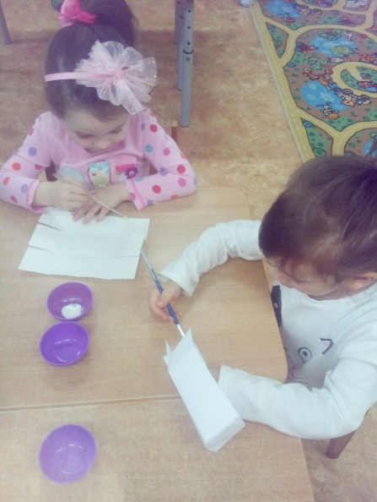
 | Презентация своей модели. | 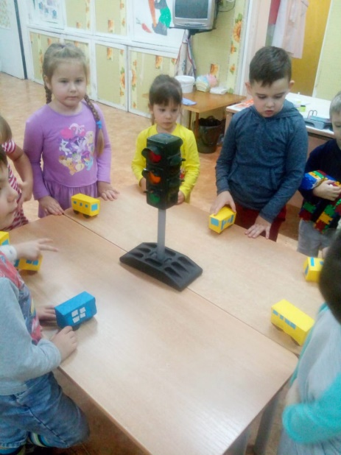
 | Знакомство детей с разного вида автомобилями (грузовые, легковые).
 | Моделирование базовой формы автомобилей по выбору. | 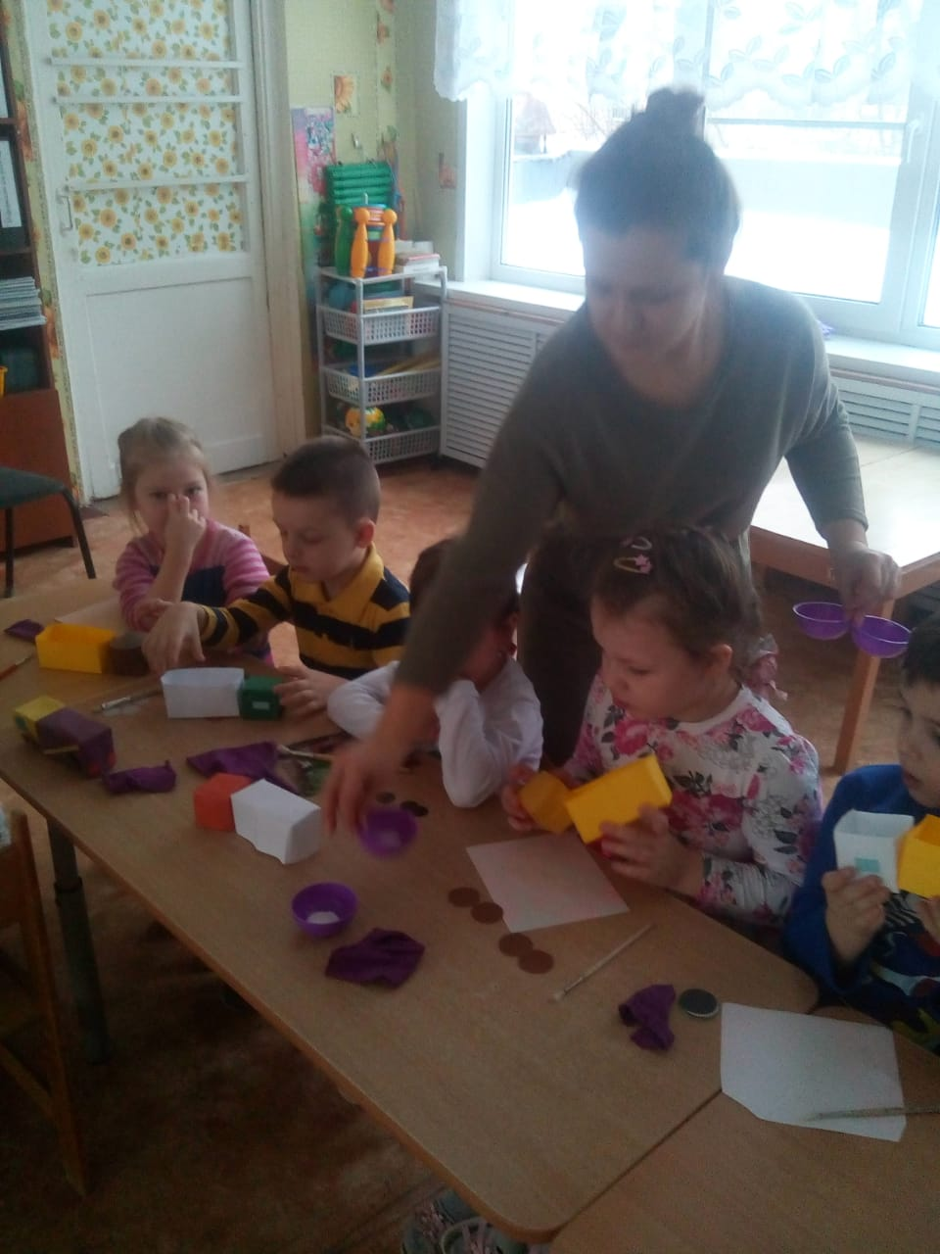
 | Презентация своей модели. | 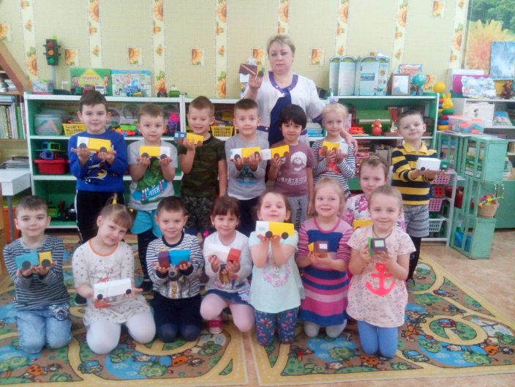

Вывод:
На совместной деятельности педагога с обучающимися на занятиях использовались игры и игровые приемы, которые создают непринужденную творческую атмосферу, способствуют развитию воображения.
Диалоги на занятиях между преподавателем и ребенком были направлены на совместное обсуждение ситуации и предполагают активное участие обеих сторон. Большое внимание уделялось творческим работам. Это позволяло соединить все полученные знания и умения с собственной фантазией и образным мышлением, формировало у ребенка творческую и познавательную активность. В процессе обучения широко использовались наглядные пособия. Это способствовало сокращению времени на изложение теории.

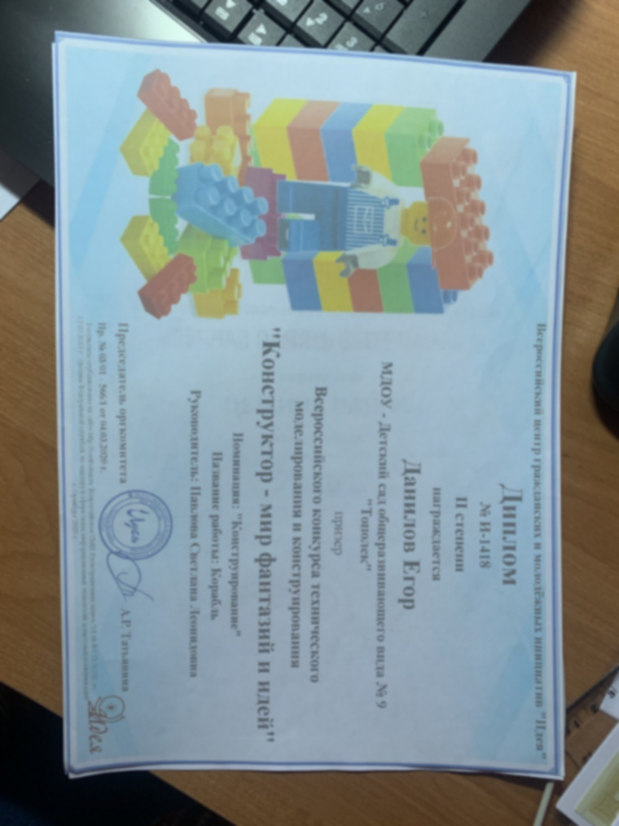
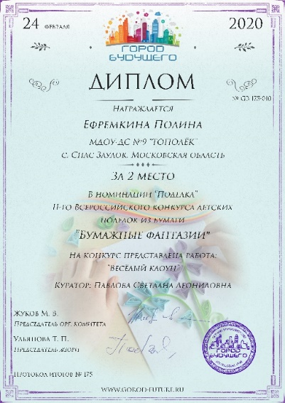
Уже видны первые результаты по конструктивной деятельности. Обучающиеся занимают призовые места в конкурсах различной степени и уровня. На следующий ученый год планируется начать работу кружковой деятельности по модельно-конструктивной деятельности «Бумажные мастера» для обучающихся с 5 лет 6 месяцев до 6 лет 6 месяцев.

